

《Python开发技术》
综合项目

题 目： | 在线测试系统
学 院： | 计算机与信息安全学院
组 长： | 2200310719 | 蒋运来

2024年4月29日

小组分工
（注：按照贡献大小写分工顺序，越靠前贡献越大）
学号：2200310719 姓名：蒋运来 组内互评得分：100
个人在团队中的主要工作：负责所有工作

成绩评定标准及成绩

- 能够按照格式要求、排版要求和字数要求等，有需求分析，系统设计与实现，系统测试和参考文献。（15分）
- 报告内容行文通畅，有条理性，无错别字，无抄袭等。（15分）
- 在验收过程中，能合理的回答问题（30分）
- 软件运行正常，实现所提出的功能（30分）
- 代码规范、具有自己的创新或特色（10分）

总成绩：

摘要

本项目采用django web 框架，mysql 数据库，和bootstrap前端页面，设计在线习题测试系统。主要功能包括教师角色可以在线创建试卷，学生在线答题，双方都能看到分数详情。特点是轻量简易。

关键字：django web 框架，在线测试系统， mysql（mariadb）数据库,bootstrap,前后端

目录
1. 绪论 6
1.1. 需求分析 6
1.2. 开发环境 6
2. 设计与实现 6
2.1. 概要设计 6
2.2. 详细设计与实现 6
3. 系统测试 6
4. 总结 7
5. 参考文献 8

绪论

需求分析
本项目为一个在线测试系统，对于教师用户，其需求为可以在线创建试卷，通过excel或者word导入试卷，可以查看完成试卷的学生的分数；对于学生用户，其需求为可以在线完成试卷，考完可以查看自己完成的试卷的成绩。

开发环境
IDE为vs code ,操作系统为arch linux，django的版本为4.2.11，bootstrap的版本为3.7.1

设计与实现

概要设计
本项目为一个在线测试系统，关于关系数据库设计如下若干关系表。
User表
Type(用户类型) | Sno学生编号 | Tno教师编号
Paper表
Name试卷名 | Description试卷描述 | Total_time考试时间 | Teacher发布教师
Question表
Paper所属试卷 | Question_type问题类型 | Content问题题面 | Score分值 | Answer答案
Choice表
Question所属于的问题 | Content选项内容 | Is_correct是否正确
Submission表
Student提交学生 | Paoper试卷 | Submitted_at提交时间 | Score分数

有如下几个视图
登录视图，注册视图，teacher_dashboard视图，student_dashboard视图，教师创建试卷视图，学生做试卷视图，学生查看某张试卷详情视图，教师查看某张试卷详情截图。

模型数据在视图中展示，视图与视图之间通过链接或者redirect转换。

详细设计与实现
包括流程、功能描述和核心代码
2.2.1 MTV模型及app
首先引入django的MTV模型，即model模型，template模板，view视图，接下来关于代码功能的描述将围绕这三个概念，MTV模型将用程序的不同部分分离成三个相互连接的部分。模型代表应用程序的数据结构和业务逻辑，它定义了数据表、字段和关系，并提供用于访问和操作数据的 API，对应于数据库的操作，每一个模型代表了数据库的一张表。模板定义了应用程序的用户界面，模板定义了应用程序的用户界面，模板可以包含静态内容（如 HTML 标签和 CSS 样式），以及动态内容（如从模型获取的数据）。视图处理用户请求并生成响应。它从模型中获取数据，并将其传递给模板进行渲染。视图可以处理各种 HTTP 请求，例如 GET 和 POST，并执行相应的操作，例如从数据库检索数据、处理表单提交或重定向到其他页面。 MTC 模式将应用程序的不同部分分离，使代码更易于维护、测试和重用。
app实现了应用程序的模块化设计。每个 App 都是一个独立的 Python 包，包含了特定功能的所有组件。
接下来本文将以介绍本项目的app及其相关的view视图、模板和模型展开分析。

2.2.2Entrance app用于用户的登录、注册、退出等操作。

先引入该app的所有模型，即models.py的内容，对应于数据库的内容。
from django.db import models
from django.contrib.auth.models import AbstractUser
# Create your models here.
class User(AbstractUser):
USER_TYPE_CHOICES = (
(1, '老师'),
(2, '学生'),
)
user_type = models.PositiveSmallIntegerField(choices=USER_TYPE_CHOICES, default=2)
tno = models.CharField(max_length=20, unique=True, null=True, blank=True, verbose_name='教师编号')
sno = models.CharField(max_length=20, unique=True, null=True, blank=True, verbose_name='学生编号')

groups = models.ManyToManyField(
'auth.Group',
verbose_name='groups',
blank=True,
help_text='The groups this user belongs to.',
related_name='entrance_user_set', # 指定自定义的反向访问器名称
related_query_name='user'
)

user_permissions = models.ManyToManyField(
'auth.Permission',
verbose_name='user permissions',
blank=True,
help_text='Specific permissions for this user.',
related_name='entrance_user_set', # 指定自定义的反向访问器名称
related_query_name='user'
)

class Meta:
verbose_name = '用户'
verbose_name_plural = verbose_name

def __str__(self):
return self.username

这是一个自定义的用户模型。这个模型文件定义了一个名为 User 的自定义用户模型，它继承自 Django 内置的 AbstractUser 模型。通过继承 AbstractUser，使 User 模型自动拥有了 Django 用户模型的所有标准字段和功能，例如用户名、密码、邮箱等。
user_type 字段是一个 PositiveSmallIntegerField，它使用 USER_TYPE_CHOICES 元组定义了两种用户类型：老师和学生。
tno 和 sno 字段分别存储教师编号和学生编号，它们都是 CharField 类型，最大长度为 20 个字符。unique=True 确保每个编号都是唯一的。null=True 和 blank=True 允许这些字段为空。在 groups 和 user_permissions 字段的多对多关系中，related_name 和 related_query_name 参数指定了自定义的反向访问器名称。
verbose_name 和 verbose_name_plural 属性定义了模型在管理界面中的显示名称。
__str__ 方法定义了模型对象的字符串表示形式，这里返回用户名。

接下来是该文件的每一个视图，即views.py文件的内容，即我们看到的每一个页面的函数，具体体现在后端，同时会介绍该视图渲染的html模板，即template,体现于前端。
def login_view(request):
if request.method == 'POST':
form = LoginForm(request.POST)
if form.is_valid():
username = form.cleaned_data['username']
password = form.cleaned_data['password']
no = form.cleaned_data['no']
user = authenticate(request, username=username, password=password)
if user is not None:
if user.user_type == 1 and user.tno == no:
login(request, user)
return redirect('entrance:teacher_dashboard', tno=user.tno)
elif user.user_type == 2 and user.sno == no:
login(request, user)
return redirect('entrance:student_dashboard',sno=user.sno)
else:
form.add_error(None, '用户名、密码或编号错误')
else:
form.add_error(None, '用户是空的')
else:
form = LoginForm()
return render(request, 'entrance/login.html', {'form': form})
这个函数 login_view 处理用户登录请求，并根据用户类型和编号重定向到相应的页面。首先，函数会检查用户的来访方式。如果是带着登录信息的 POST 请求，函数会细致地检查用户提交的表单数据，确保用户名、密码和编号的格式正确无误。为了进一步确保用户身份的准确性，程序会检查用户的类型（老师或学生）以及提供的编号是否与数据库中存储的教师编号或学生编号一致。只有当用户类型和编号都匹配时，才算真正通过了身份验证，允许用户登录系统。成功通过验证的用户会被 Django 的 login 函数记录到系统中，他们的信息会被保存在 session 中，以便后续请求能够识别用户的身份。随后，程序会根据用户的角色，将用户重定向到相应的页面。如果是老师，则重定向到教师面板；如果是学生，则重定向到学生面板。重定向过程中，程序会将用户的编号作为参数传递给目标页面，以便页面能够显示与用户相关的信息。如果用户认证失败或用户类型和编号不匹配，程序会向表单添加错误信息，并重新显示登录表单，提示用户输入正确的用户名、密码和编号。

下面该视图对应的模板，即login.html文件

{% extends "base.html" %}
{% load static %}

<!-- 写入 base.html 中定义的 title -->
{% block title %}
登陆
{% endblock title %}

{% block content %}
<h2>登录</h2>
<form method="post">
{% csrf_token %}
{{ form.as_p }}
{% if form.non_field_errors %}
<div class="alert alert-danger">
{% for error in form.non_field_errors %}
{{ error }}
{% endfor %}
</div>
{% endif %}
<button type="submit">登录</button>
</form>
<p>还没有账号?<a href="{% url 'entrance:register' %}">点击注册</a></p>
{% endblock %}
HTML模板使用Django的模板语法定义了一个名为"content"的块,这意味着这个模板可以被其他模板继承或扩展。它显示了一个登录表单。表单使用POST方法提交,并包含一个CSRF令牌,以确保表单的安全性。表单中包含了由LoginForm类生成的字段,使用{{ form.as_p }}将它们渲染为段落元素。
如果表单中存在非字段错误(例如用户名和密码不匹配),它会在一个警告框中显示这些错误消息。
最后,它添加了一个"注册"链接,以便用户可以创建一个新的账户。

下面是使用的LoginForm
class LoginForm(forms.Form):
username = forms.CharField(label='用户名', max_length=150)
password = forms.CharField(label='密码', widget=forms.PasswordInput)
no = forms.CharField(label='编号', max_length=20) # 添加编号字段

这个表单类的目的是收集用户登录所需的信息,包括用户名、密码和编号。这些数据可以被视图函数使用,以验证用户的身份并执行相应的操作,如重定向到仪表板页面。

下面是注册的视图：
def register_view(request):
if request.method == 'POST':
form = RegistrationForm(request.POST)
if form.is_valid():
user = form.save(commit=False)
user.set_password(form.cleaned_data['password'])
user.save()
if user.user_type == 1:
return redirect('entrance:teacher_dashboard',tno=user.tno)
else:
return redirect('entrance:student_dashboard',sno=user.sno)
else:
form = RegistrationForm()
return render(request, 'entrance/register.html', {'form': form})

该视图函数负责处理用户的注册请求,验证表单数据,创建新的用户账户,并将用户重定向到适当的页面。它使用Django的表单系统和认证系统来实现这些功能。如果请求方法不是POST,它会创建一个新的RegistrationForm实例并将其传递给模板,以便用户可以填写注册表单。

使用的表单为
class Meta:
model = User
fields = ['username', 'password', 'user_type', 'tno', 'sno']

def __init__(self, *args, **kwargs):
super(RegistrationForm, self).__init__(*args, **kwargs)
self.fields['tno'].required = False
self.fields['sno'].required = False

def clean(self):
cleaned_data = super().clean()
user_type = cleaned_data.get('user_type')
tno = cleaned_data.get('tno')
sno = cleaned_data.get('sno')

if user_type == '1' and not tno:
self.add_error('tno', '教师必须填写教师编号')
if user_type == '2' and not sno:
self.add_error('sno', '学生必须填写学生编号')

return cleaned_data
该表单类继承自forms.ModelForm,表示它是基于Django的User模型创建的。表单中的字段与User模型中的字段相对应。在__init__方法中,它将tno和sno字段设置为可选,因为只有在特定的用户类型下才需要填写这些字段。在clean方法中,它添加了一些自定义的验证逻辑。具体来说,它检查用户类型是否与对应的编号字段是否已填写。如果用户类型为教师,但未填写教师编号,则会在tno字段上添加一个错误消息。同样,如果用户类型为学生,但未填写学生编号,则会在sno字段上添加一个错误消息。

下面是该视图的html模板

{% extends "base.html" %}
{% load static %}

<!-- 写入 base.html 中定义的 title -->
{% block title %}
注册
{% endblock title %}

{% block content %}
<h2>用户注册</h2>
<form method="post">
{% csrf_token %}
<div>
<label for="{{ form.username.id_for_label }}">用户名:</label>
{{ form.username }}
{% if form.username.errors %}
<ul class="errorlist">
{% for error in form.username.errors %}
<li>{{ error }}</li>
{% endfor %}
</ul>
{% endif %}
</div>
<div>
<label for="{{ form.password.id_for_label }}">密码:</label>
{{ form.password }}
{% if form.password.errors %}
<ul class="errorlist">
{% for error in form.password.errors %}
<li>{{ error }}</li>
{% endfor %}
</ul>
{% endif %}
</div>
<div>
<label for="{{ form.user_type.id_for_label }}">用户类型:</label>
{{ form.user_type }}
{% if form.user_type.errors %}
<ul class="errorlist">
{% for error in form.user_type.errors %}
<li>{{ error }}</li>
{% endfor %}
</ul>
{% endif %}
</div>
<div id="tno-field" style="display: none;">
<label for="{{ form.tno.id_for_label }}">教师编号:</label>
{{ form.tno }}
{% if form.tno.errors %}
<ul class="errorlist">
{% for error in form.tno.errors %}
<li>{{ error }}</li>
{% endfor %}
</ul>
{% endif %}
</div>
<div id="sno-field" style="display: none;">
<label for="{{ form.sno.id_for_label }}">学生编号:</label>
{{ form.sno }}
{% if form.sno.errors %}
<ul class="errorlist">
{% for error in form.sno.errors %}
<li>{{ error }}</li>
{% endfor %}
</ul>
{% endif %}
</div>
<button type="submit">注册</button>
</form>

<script src="https://code.jquery.com/jquery-3.6.0.min.js"></script>
<script>
$(document).ready(function() {
// 初始化时根据默认user_type显示或隐藏字段
var defaultUserType = $('#id_user_type').val();
if (defaultUserType === '1') {
$('#tno-field').show();
$('#sno-field').hide();
} else if (defaultUserType === '2') {
$('#tno-field').hide();
$('#sno-field').show();
} else {
$('#tno-field').hide();
$('#sno-field').hide();
}

$('#id_user_type').change(function() {
var userType = $(this).val();
if (userType === '1') {
$('#tno-field').show();
$('#sno-field').hide();
} else if (userType === '2') {
$('#tno-field').hide();
$('#sno-field').show();
} else {
$('#tno-field').hide();
$('#sno-field').hide();
}
});
});
</script>
{% endblock %}

这个HTML模板是用于渲染用户注册页面的，它使用Django的模板语法定义了一个名为"content"的块,这意味着这个模板可以被其他模板继承或扩展。这个模板提供了一个用户注册界面,允许用户输入必要的信息,并根据用户类型显示或隐藏相应的编号字段。它还使用了Django的表单系统来处理表单数据的验证和错误消息显示。

下面是教师用户的dashboard视图，即教师用户登录或注册后转入的页面。
@login_required
def teacher_dashboard(request, tno):
# 获取当前教师用户
teacher = get_object_or_404(User, tno=tno, user_type=1)

# 获取该教师创建的所有试卷
papers = Paper.objects.filter(teacher=teacher)

context = {
'papers': papers,
}
return render(request, 'entrance/teacher_dashboard.html', context)

其中的paper是下一个app assign的一个模型，就是试卷。
它使用了@login_required装饰器,这意味着只有登录的用户才能访问这个视图。在视图函数中,它首先使用get_object_or_404函数获取当前登录用户的教师对象。它通过教师编号(tno)和用户类型(user_type=1)来查找用户。然后,它使用Paper模型的objects.filter方法获取该教师创建的所有试卷。最后,它将这些试卷数据传递给模板entrance/teacher_dashboard.html,以便在页面上显示。这个视图函数为教师提供了一个集中管理试卷的界面,可以帮助教师更好地组织和管理在线考试系统。
下面是该视图的html模板：

{% extends "base.html" %}
{% load static %}

<!-- 写入 base.html 中定义的 title -->
{% block title %}
教师页面
{% endblock title %}

{% block content %}
<h1>Teacher Dashboard</h1>
<h2>Your Papers</h2>
<ul>
{% for paper in papers %}
<li><a href="{% url 'assign:teacher_paper_detail' tno=request.user.tno paper_id=paper.id %}">{{ paper.name }}</a></li>
{% endfor %}
</ul>

<a href="{% url 'assign:create_paper' %}">Create New Paper</a>
<a href="{% url 'assign:import_paper' %}">Import Paper</a>
{% endblock %}

整个模板使用 Django 的模板语法,其中 {% for %} 循环用于遍历教师拥有的所有论文,并为每个论文生成一个链接。{% url %} 标签用于生成链接的 URL。

下面是学生用户的dashboard视图，即学生用户登录或注册后转入的页面。

@login_required
def student_dashborad(request, sno):
# 获取当前学生用户
student = get_object_or_404(User, sno=sno, user_type=2)

# 获取所有已发布的试卷
papers = Paper.objects.all()

context = {
'student': student,
'papers': papers,
}
return render(request, 'entrance/student_dashboard.html', context)

视图函数定义了 student_dashborad 函数,该函数接受两个参数:request(Django 的 HttpRequest 对象,包含了请求的相关信息)和 sno(当前登录用户的学号)。,它获取所有已发布的试卷对象。然后,它创建了一个字典 context,其中包含了学生对象和试卷对象,这些将被传递给模板进行渲染。作用是获取当前登录用户的学生对象和所有已发布的试卷对象,并将它们传递给模板进行渲染,显示在学生仪表板页面上。

这是它的html模板

{% extends "base.html" %}
{% load static %}

<!-- 写入 base.html 中定义的 title -->
{% block title %}
学生页面
{% endblock title %}
{% block content %}
<h1>Student Panel</h1>
<h2>Welcome, {{ student.username }}</h2>
<h3>Available Papers</h3>
<ul>
{% for paper in papers %}
<li><a href="{% url 'exam:start_exam' paper.id %}">{{ paper.name }}</a></li>
{% endfor %}
</ul>
{% endblock %}

这个 HTML 模板文件是学生仪表板的一部分,它包含了学生面板的主要内容。它通过使用 Django 的模板语法 {{ student.username }} 来获取并显示学生的用户名。之后,它有一个标题"Available Papers",表示下面会列出学生可以参加的所有试卷。在这个部分,它使用 {% for %} 循环遍历所有可用的试卷,并为每个试卷生成一个链接。每个链接都包含一个 paper.id 参数,这个参数将在视图函数中用于获取相应的试卷信息,并允许学生开始参加考试。链接的文本显示的是试卷的名称。整个模板使用 Django 的模板语法来动态生成页面内容,为学生提供了一个简单直观的界面,让他们可以快速浏览可用的试卷,并点击开始参加考试。

以上就是entrance app的全部内容，用于用户的注册、登录等操作，还有之后的dashboard页面，根据用户类型。

2.2.3下面是assign app的内容，用于教师用户创建试卷。

以下是这个app使用的所有模型，即models.py的内容

# # Create your models here.
from django.db import models
from django.core.validators import MinValueValidator, MaxValueValidator
from entrance.models import User

class Paper(models.Model):
name = models.CharField(max_length=100)
description = models.TextField(blank=True)
total_time = models.PositiveIntegerField(help_text="考试时间限制,单位为分钟")
teacher = models.ForeignKey(User, on_delete=models.CASCADE,null=True, limit_choices_to={'user_type': 1})

def __str__(self):
return self.name

class Question(models.Model):
QUESTION_TYPE_CHOICES = (
(1, '单选题'),
(2, '多选题'),
(3, '填空题'),
)
paper = models.ForeignKey(Paper, on_delete=models.CASCADE, related_name='questions')
question_type = models.PositiveSmallIntegerField(choices=QUESTION_TYPE_CHOICES)
content = models.TextField()
score = models.PositiveSmallIntegerField(validators=[MinValueValidator(1), MaxValueValidator(100)])
answer = models.CharField(max_length=200, blank=True) # 添加answer字段用于存储填空题答案

def __str__(self):
return self.content[:20]

class Choice(models.Model):
question = models.ForeignKey(Question, on_delete=models.CASCADE, related_name='choices')
content = models.TextField()
is_correct = models.BooleanField(default=False)

def __str__(self):
return self.content[:20]

class Submission(models.Model):
student = models.ForeignKey(User, on_delete=models.CASCADE, limit_choices_to={'user_type': 2}, related_name='submissions')
paper = models.ForeignKey(Paper, on_delete=models.CASCADE, related_name='submissions')
submitted_at = models.DateTimeField(auto_now_add=True)
score = models.PositiveSmallIntegerField(default=0)

def __str__(self):
return f"{self.student.username} - {self.paper.name}"

模型定义了一个在线考试系统的核心组件。Paper模型,它代表一个试卷。每个试卷都有一个名称、描述、总考试时间(以分钟为单位)以及负责出题的教师。教师与试卷通过一对多的关系相连。Question 模型,它代表试卷中的每个问题。每个问题都有一个问题类型(单选题、多选题或填空题),一个问题内容,以及一个分数。对于填空题,我们还添加了一个 answer 字段来存储正确答案。Choice 模型用于存储多选题的选项。每个选项都有一个内容和一个标记,表示它是否为正确答案。Submission 模型,它代表学生提交的试卷。每个提交都与一个学生和一个试卷相关联。提交时间和得分都会被记录下来。
这些模型定义了在线考试系统中的核心功能,包括试卷管理、问题管理、选项管理以及学生成绩管理。它们之间通过外键关系相互关联,形成了一个完整的考试系统。

下面是教师发布试卷的视图，实际上这个函数是有问题的，在于不能正确保存创建的题目及其答案

@login_required
def create_paper(request):
if request.user.user_type != 1: # 只允许教师角色创建试卷
return redirect('not_permitted')

if request.method == 'POST':
paper_form = PaperForm(request.POST)
if paper_form.is_valid():
paper = paper_form.save(commit=False)
paper.teacher = request.user
paper.save()

# 处理问题和选项表单
questions_data = request.POST.get('questions', None)
print(f"Received questions data: {questions_data}")
if questions_data:
questions_data = json.loads(questions_data)
for question_data in questions_data:
question_form = QuestionForm(question_data, prefix='question')
if question_form.is_valid():
question = question_form.save(commit=False)
question.paper = paper
question.save()

choices_data = question_data.get('choices', [])
for choice_data in choices_data:
choice_form = ChoiceForm(choice_data, prefix='choice')
if choice_form.is_valid():
choice = choice_form.save(commit=False)
choice.question = question
choice.save()

# 重定向到教师仪表板视图
return redirect('entrance:teacher_dashboard', tno=request.user.tno)
else:
paper_form = PaperForm()

return render(request, 'assign/paper_form.html', {'paper_form': paper_form})

这个视图函数是用于创建试卷的,它首先检查当前登录用户是否为教师角色,如果不是则重定向到一个"未授权"的页面。如果用户是教师,它会根据请求方式(POST或GET)来处理试卷的创建。在POST请求中,它会使用PaperForm表单来保存试卷的基本信息,并将当前登录用户设置为试卷的创建者。之后,它会处理与试卷相关的问题和选项,通过解析从前端传递的JSON数据,创建Question和Choice模型实例并保存到数据库中。最后,它会重定向到教师仪表板视图。在GET请求中,它会实例化一个空的PaperForm表单,并将其传递给模板进行渲染。整个视图函数的目的是提供一个界面,让教师能够创建新的试卷,并将试卷的相关信息保存到数据库中。

这是它的html模板

{% extends "base.html" %}
{% load static %}

<!-- 写入 base.html 中定义的 title -->
{% block title %}
创建试卷
{% endblock title %}

{% extends "base.html" %}
{% load static %}

<!-- 写入 base.html 中定义的 title -->
{% block title %}
创建试卷
{% endblock title %}

{% block content %}
<form method="post">
{% csrf_token %}
{{ paper_form.as_p }}

<h3>Questions</h3>
<div id="question-forms">
<!-- Question forms will be dynamically added here -->
</div>
<button type="button" id="add-question-btn">Add Question</button>

<button type="submit">Create Paper</button>
</form>

<script>
const questionForms = document.getElementById('question-forms');
const addQuestionBtn = document.getElementById('add-question-btn');

let questionCount = 0;

addQuestionBtn.addEventListener('click', () => {
const questionForm = createQuestionForm();
questionForms.appendChild(questionForm);
questionCount++;
});

function createQuestionForm() {
const form = document.createElement('div');
form.className = 'question-form';

const typeSelect = document.createElement('select');
typeSelect.name = `questions-${questionCount}-question_type`;
typeSelect.innerHTML = `
<option value="1">Single Choice</option>
<option value="2">Multiple Choice</option>
<option value="3">Fill in the Blank</option>
`;
typeSelect.addEventListener('change', () => {
const choicesForms = form.querySelector('.choices-forms');
if (choicesForms) {
form.removeChild(choicesForms);
}
const answerInput = form.querySelector('input[name$="-answer"]');
if (answerInput) {
form.removeChild(answerInput);
}
if (typeSelect.value === '3') {
const answerInput = document.createElement('input');
answerInput.type = 'text';
answerInput.name = `questions-${questionCount}-answer`;
answerInput.placeholder = 'Correct Answer';
form.appendChild(answerInput);
} else {
const choicesForms = createChoiceForms(questionCount);
form.appendChild(choicesForms);
}
});

const contentInput = document.createElement('input');
contentInput.type = 'text';
contentInput.name = `questions-${questionCount}-content`;
contentInput.placeholder = 'Question Content';

const scoreInput = document.createElement('input');
scoreInput.type = 'number';
scoreInput.name = `questions-${questionCount}-score`;
scoreInput.placeholder = 'Score';

form.appendChild(typeSelect);
form.appendChild(contentInput);
form.appendChild(scoreInput);

// Add choices or answer input based on the initial question type
const questionType = typeSelect.value;
if (questionType === '3') {
const answerInput = document.createElement('input');
answerInput.type = 'text';
answerInput.name = `questions-${questionCount}-answer`;
answerInput.placeholder = 'Correct Answer';
form.appendChild(answerInput);
} else {
const choicesForms = createChoiceForms(questionCount);
form.appendChild(choicesForms);
}

return form;
}

function createChoiceForms(questionIndex) {
const div = document.createElement('div');
div.className = 'choices-forms';

for (let i = 0; i < 4; i++) {
const choiceForm = createChoiceForm(questionIndex, i);
div.appendChild(choiceForm);
}

return div;
}

function createChoiceForm(questionIndex, choiceIndex) {
const div = document.createElement('div');
div.className = 'choice-form';

const contentInput = document.createElement('input');
contentInput.type = 'text';
contentInput.name = `questions-${questionIndex}-choices-${choiceIndex}-content`;
contentInput.placeholder = 'Choice Content';

const correctInput = document.createElement('input');
correctInput.type = 'radio';
correctInput.name = `questions-${questionIndex}-choices-is_correct`;
correctInput.value = choiceIndex;

div.appendChild(contentInput);
div.appendChild(correctInput);

return div;
}
</script>
{% endblock content %}

该模板文件是用于创建试卷的页面,它继承自一个名为"base.html"的基础模板,并在其中定义了一些特定的内容块。在content块中,它包含了一个用于创建试卷的表单。表单中包含了试卷的基本信息表单,由PaperForm生成并渲染,以及一个用于添加试卷问题的部分,包含了一个"Add Question"按钮和一个提交表单的按钮。在JavaScript部分,它定义了一些函数来动态地创建和管理问题表单。具体来说,createQuestionForm()函数用于创建一个新的问题表单,包含了问题类型选择、问题内容输入框和分数输入框,根据问题类型,它还会动态地添加选择或填空答案的输入框。createChoiceForms()函数用于创建一个包含4个选择项的表单组,供单选或多选题使用,而createChoiceForm()函数用于创建单个的选择项表单,包含了选择内容输入框和正确答案的单选框。这些JavaScript函数会在"Add Question"按钮被点击时被调用,动态地向页面添加新的问题表单。最终,当用户提交表单时,所有的问题和选择信息都会被发送到后端的视图函数进行处理。

下面是使用到的表单文件，即forms.py
from django.db import models
from django.core.validators import MinValueValidator, MaxValueValidator
from entrance.models import User

class Paper(models.Model):
name = models.CharField(max_length=100)
description = models.TextField(blank=True)
total_time = models.PositiveIntegerField(help_text="考试时间限制,单位为分钟")
teacher = models.ForeignKey(User, on_delete=models.CASCADE,null=True, limit_choices_to={'user_type': 1})

def __str__(self):
return self.name

class Question(models.Model):
QUESTION_TYPE_CHOICES = (
(1, '单选题'),
(2, '多选题'),
(3, '填空题'),
)
paper = models.ForeignKey(Paper, on_delete=models.CASCADE, related_name='questions')
question_type = models.PositiveSmallIntegerField(choices=QUESTION_TYPE_CHOICES)
content = models.TextField()
score = models.PositiveSmallIntegerField(validators=[MinValueValidator(1), MaxValueValidator(100)])
answer = models.CharField(max_length=200, blank=True) # 添加answer字段用于存储填空题答案

def __str__(self):
return self.content[:20]

class Choice(models.Model):
question = models.ForeignKey(Question, on_delete=models.CASCADE, related_name='choices')
content = models.TextField()
is_correct = models.BooleanField(default=False)

def __str__(self):
return self.content[:20]

class Submission(models.Model):
student = models.ForeignKey(User, on_delete=models.CASCADE, limit_choices_to={'user_type': 2}, related_name='submissions')
paper = models.ForeignKey(Paper, on_delete=models.CASCADE, related_name='submissions')
submitted_at = models.DateTimeField(auto_now_add=True)
score = models.PositiveSmallIntegerField(default=0)

def __str__(self):
return f"{self.student.username} - {self.paper.name}"

Paper模型表示试卷,包含了试卷的名称、描述、总考试时间(单位为分钟),以及创建该试卷的教师用户。Paper与Question模型通过一对多的关系相连,一张试卷可以包含多个问题。Question模型代表试卷中的具体问题,包括问题类型(单选题、多选题或填空题)、问题内容和分值。对于填空题,还增加了一个answer字段用于存储正确答案。Question与Choice模型通过一对多的关系相连,一个问题可以有多个选项。Choice模型表示问题的选项,包括选项内容和是否为正确答案的标志。Submission模型代表学生提交的试卷,与Paper和User(学生)模型通过多对一的关系相连。Submission模型包含了学生、提交的试卷、提交时间和得分。

下面是，老师查看考试详情的页面的函数
@login_required
def teacher_paper_detail(request, tno, paper_id):
# 获取当前教师用户
teacher = get_object_or_404(User, tno=tno, user_type=1)

# 获取指定试卷
paper = get_object_or_404(Paper, id=paper_id, teacher=teacher)

# 获取该试卷的作答学生及分数
submissions = Submission.objects.filter(paper=paper)
student_scores = []
for submission in submissions:
student = submission.student
score = submission.score
student_scores.append({'student': student, 'score': score})

context = {
'paper': paper,
'student_scores': student_scores,
}
return render(request, 'assign/teacher_paper_detail.html', context)

这个视图函数根据传入的tno(教师编号)和paper_id(试卷ID)从数据库中获取相应的教师用户和试卷对象。获取到试卷对象后,它会查询与该试卷相关的所有学生提交记录(Submission模型),并遍历这些提交记录,提取出学生用户和对应的得分,组成一个包含学生和分数信息的列表。然后，它将试卷对象和学生成绩列表作为上下文数据传递给名为'teacher_paper_detail.html'的模板,由模板负责渲染和显示这些信息。

下面是该函数的html模板

{% extends "base.html" %}
{% load static %}

<!-- 写入 base.html 中定义的 title -->
{% block title %}
考试详情
{% endblock title %}

{% extends "base.html" %}
{% load static %}

<!-- 写入 base.html 中定义的 title -->
{% block title %}
考试详情
{% endblock title %}

{% block content %}
<h1>{{ paper.name }}</h1>
<h2>Student Submissions</h2>
<ul>
{% for student_score in student_scores %}
<li>{{ student_score.student.username }} - {{ student_score.score }}</li>
{% endfor %}
</ul>
{% endblock %}

这个模板文为教师提供一个查看试卷详细信息的界面。教师可以在这个页面上看到哪些学生提交了试卷,以及每个学生的得分情况.在渲染这个模板时,视图函数会将试卷对象和学生成绩列表作为上下文数据传递过来。模板文件会根据这些数据动态地生成HTML页面。

2.2.4接下来就是exam app,用于学生用户在线考试。这个app不需要额外的数据模型依赖，需要的所有模型已经在前两个app里定义好了。

这是学生在student_dashboard点击试卷列表的某一张响应：

@login_required
def start_exam(request, paper_id):
# 获取当前学生用户
student = request.user
if student.user_type != 2:
return redirect('not_permitted')

# 获取试卷对象
paper = get_object_or_404(Paper, id=paper_id)

# 检查是否已经提交过该试卷
submission = Submission.objects.filter(student=student, paper=paper).first()
if submission:
# 如果已经提交过,则重定向到成绩页面
return redirect('exam:exam_result', submission_id=submission.id)

# 获取试卷问题和选项
questions = Question.objects.filter(paper=paper).prefetch_related('choices')

context = {
'paper': paper,
'questions': questions,
}

return render(request, 'exam/exam_page.html', context)

它根据传入的paper_id从数据库中获取对应的试卷对象。它还会检查该学生是否已经提交过这份试卷,如果已经提交过,则直接重定向到该学生的成绩页面。如果学生还没有提交过这份试卷,视图函数会从数据库中查询与该试卷相关的所有问题和选项。视图函数将试卷对象和问题列表作为上下文数据传递给名为"exam_page.html"的模板,由模板负责渲染和显示考试页面。通过这个视图函数,学生可以开始参加考试。

如果没有进行考试，则进入考试页面，下面为考试页面exam_page html模板的实现

{% extends "base.html" %}
{% load static %}

<!-- 写入 base.html 中定义的 title -->
{% block title %}
正在考试
{% endblock title %}

{% load static %}

{% block content %}
<h1>{{ paper.name }}</h1>
<p>Time Limit: {{ paper.total_time }} minutes</p>

<form id="exam-form" method="post" action="{% url 'exam:submit_exam' paper.id %}">
{% csrf_token %}
{% for question in questions %}
<div class="question">
<h3>{{ forloop.counter }}. {{ question.content }}</h3>
{% if question.question_type == 1 %}
{% for choice in question.choices.all %}
<div class="choice">
<input type="radio" name="question_{{ question.id }}" value="{{ choice.id }}">
{{ choice.content }}
</div>
{% endfor %}
{% elif question.question_type == 2 %}
{% for choice in question.choices.all %}
<div class="choice">
<input type="checkbox" name="question_{{ question.id }}" value="{{ choice.id }}">
{{ choice.content }}
</div>
{% endfor %}
{% elif question.question_type == 3 %}
<input type="text" name="question_{{ question.id }}" placeholder="Enter your answer">
{% endif %}
</div>
{% endfor %}
<button type="submit">Submit</button>
</form>

<script>
const examForm = document.getElementById('exam-form');
const timeData = JSON.parse('{{ time_limit_ms|escapejs }}');
const timeLimit = timeData.time_limit_ms;
const startTime = new Date().getTime();
const endTime = startTime + timeLimit;

const intervalId = setInterval(() => {
const currentTime = new Date().getTime();
const timeLeft = endTime - currentTime;

if (timeLeft <= 0) {
clearInterval(intervalId);
examForm.submit();
}
}, 1000);
</script>
{% endblock %}

这个模板文为学生提供一个在线考试的界面。学生可以在这个页面上回答试卷中的各种类型的问题,并在考试结束时自动提交答卷。页面上的倒计时功能可以帮助学生时刻关注考试时间,避免超时。

如果某张试卷学生已经考过，点击进入就是试卷的详情页面，即查看分数，下面是详情页面：

@login_required
def exam_result(request, submission_id):
submission = get_object_or_404(Submission, id=submission_id, student=request.user)
context = {
'submission': submission,
}
return render(request, 'exam/exam_result.html', context)

通过这个视图函数,学生可以查看自己之前参加考试的成绩情况。它首先验证用户身份和权限,然后根据提交记录ID从数据库中获取相应的Submission对象,最后将这些数据传递给模板进行渲染显示。

这是它的hrml模板：

{% extends "base.html" %}
{% load static %}

<!-- 写入 base.html 中定义的 title -->
{% block title %}
考试结果
{% endblock title %}

{% extends "base.html" %}
{% load static %}

<!-- 写入 base.html 中定义的 title -->
{% block title %}
考试结果
{% endblock title %}

{% block content %}
<h1>Exam Result</h1>
<p>Paper: {{ submission.paper.name }}</p>
<p>Score: {{ submission.score }}</p>
{% endblock %}

2.2.5静态bootstrap
所有的html的模板开头中都使用像下面类似的代码

{% extends "base.html" %}
{% load static %}

<!-- 写入 base.html 中定义的 title -->
{% block title %}
考试结果
{% endblock title %}

{% extends "base.html" %}
{% load static %}

<!-- 写入 base.html 中定义的 title -->
{% block title %}
考试结果
{% endblock title %}

这是在导入在static目录下的静态文件，Django 与 Bootstrap 的集成可以大大提高 Django 项目的前端开发效率和用户体验。通过合理利用 Bootstrap 的组件和样式,可以快速构建出美观大方的 Django 应用程序。

系统测试
注册页面截图
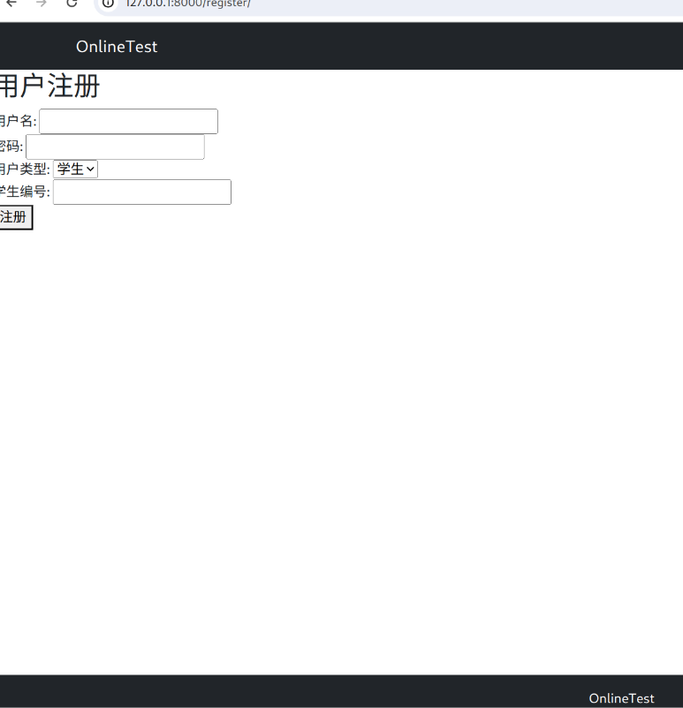
登录页面截图
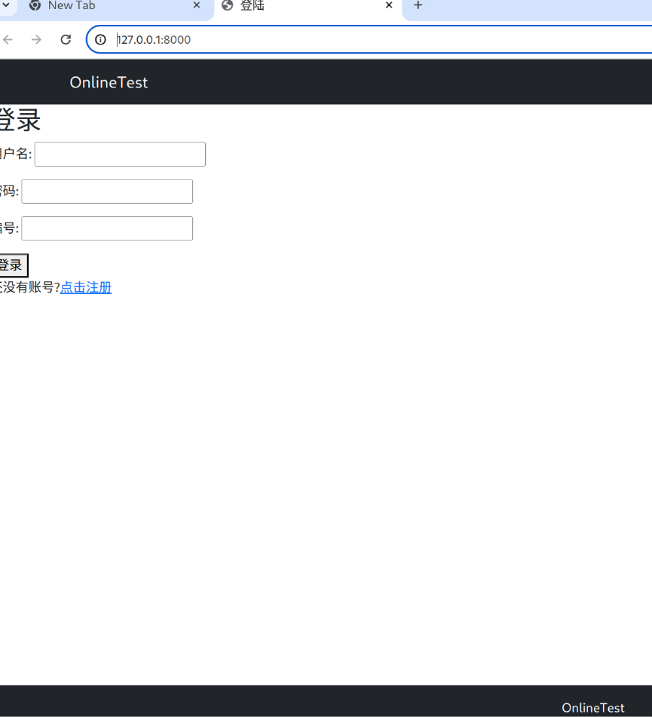
Teacher_dashboard页面截图
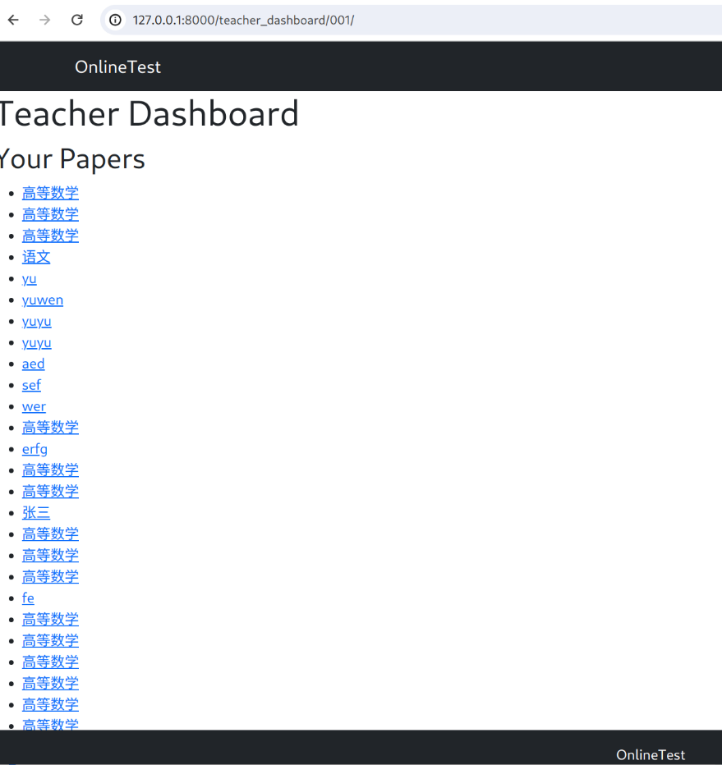

Student_dashboard页面截图
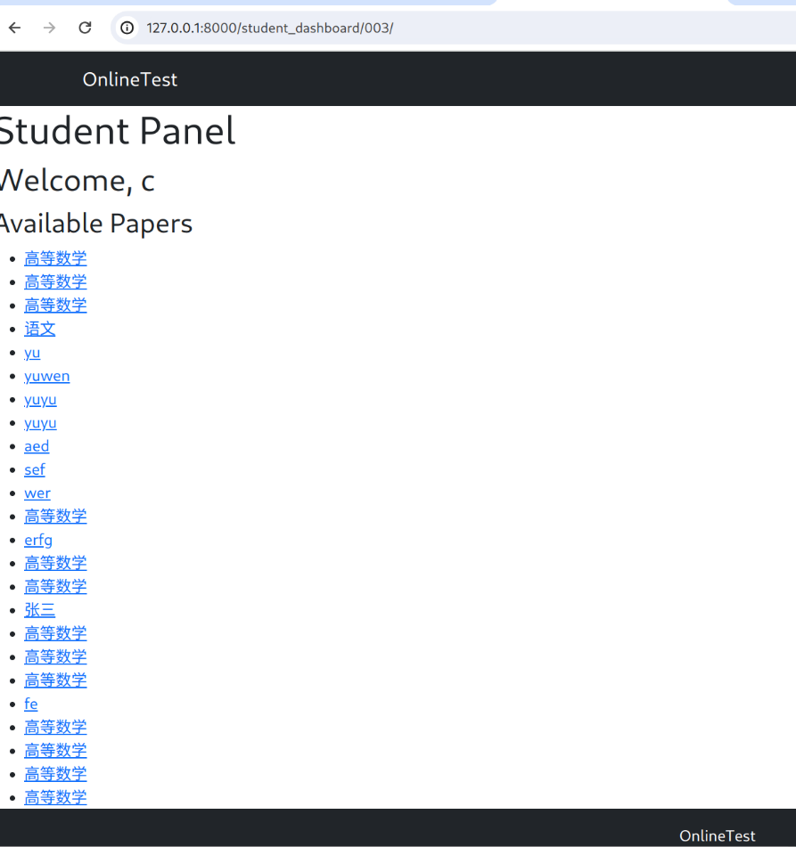
教师创建试卷视图页面
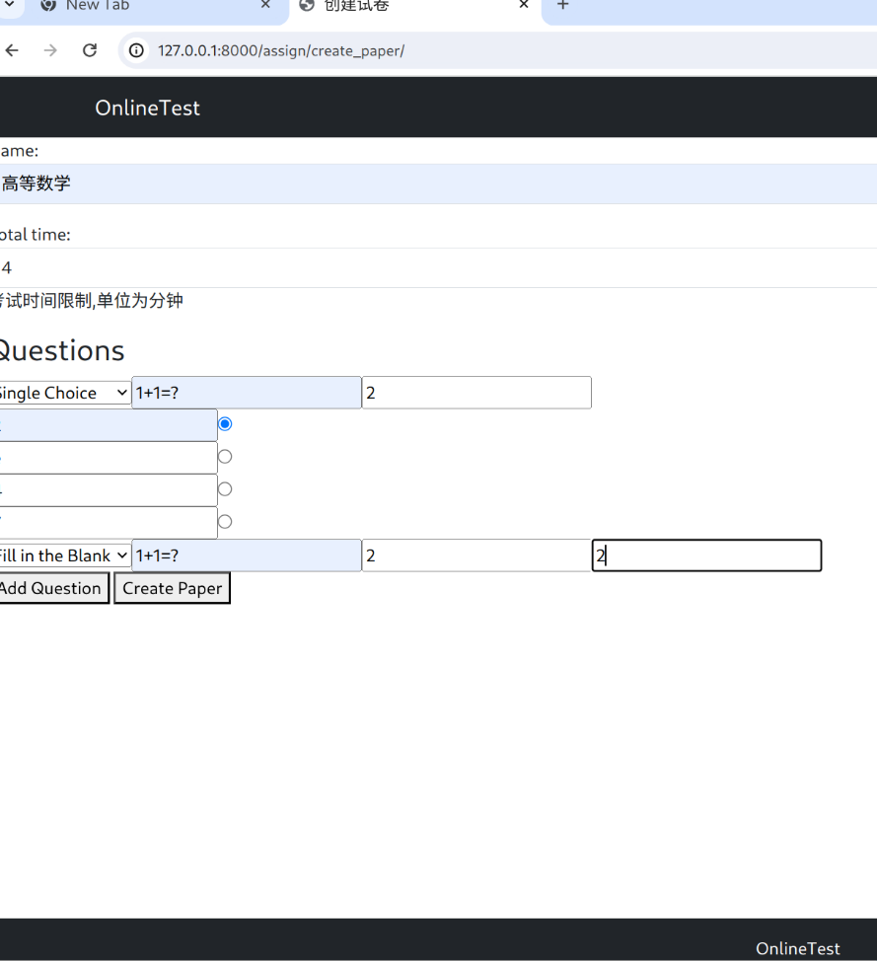

学生在线答题页面（由于教师创建试卷的视图并没有完全实现，题目并没有存在数据库，因此这里学生作答没有题目，因此也为0分）
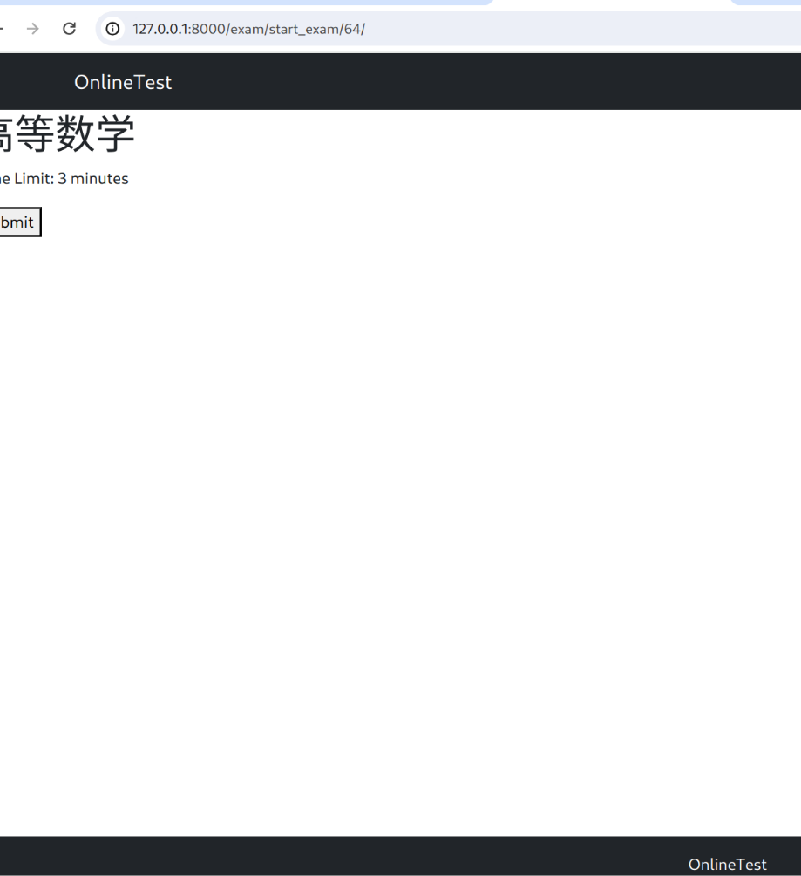
学生查看某一张成绩页面
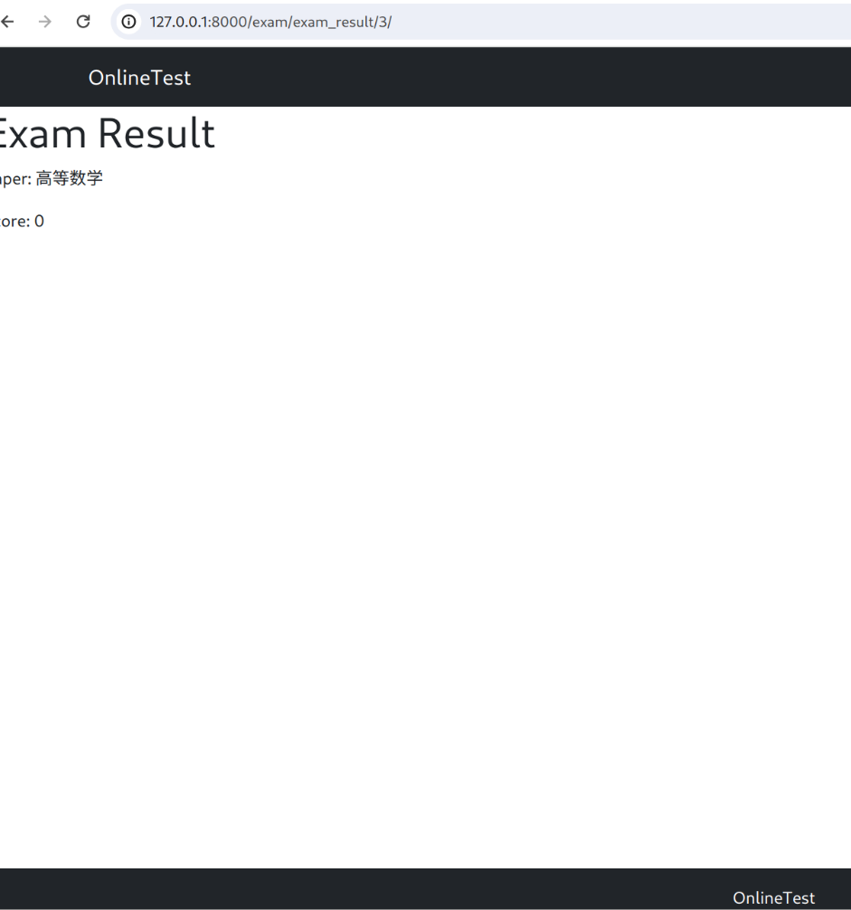
教师查看某一张试卷学生答题详情页面
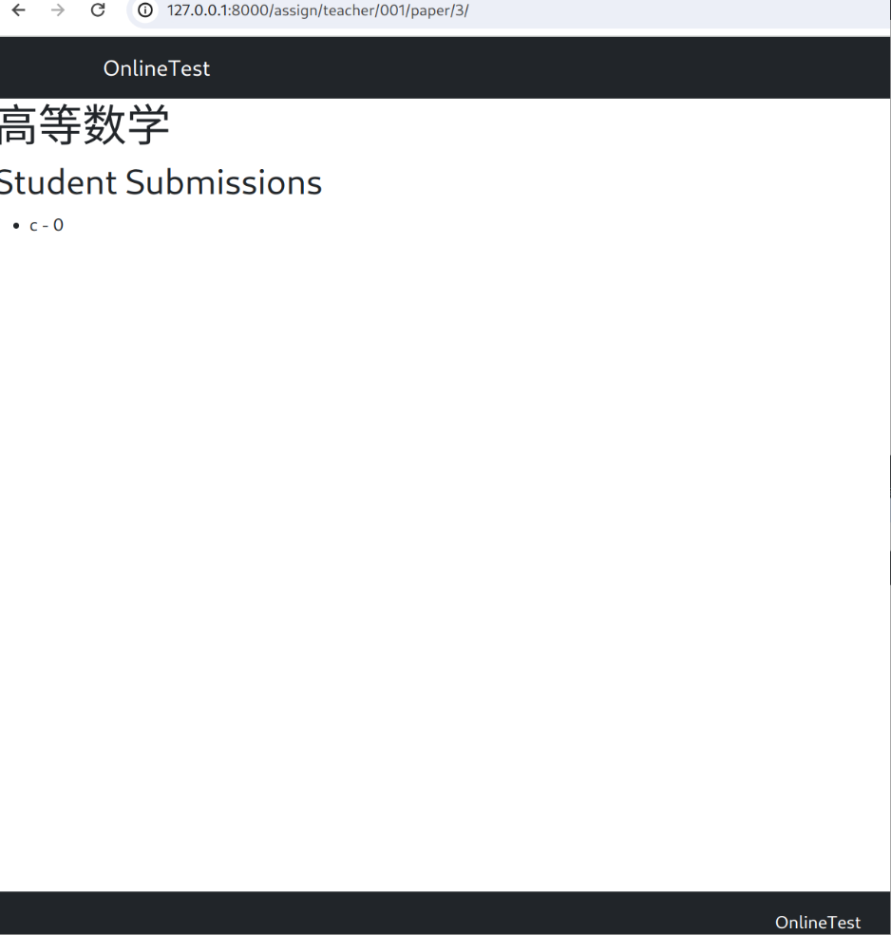

总结

团队总结
1、该项目为一个人完成。

个人总结
使用django web 开发项目有相当多的细节需要注意。
      - 每注册一个app都需要在项目目录的settings.py手动添加该app，这样迁移模型时，才能成功，相关的页面才能被找到。
      - 没注册一个app,都需要到项目目录的urls.py文件里添加该app的视图的urls路径，否则就算完成了试图，也找不到
      - 每个app的urls.py需要手动创建，还需要有专门的namespace，否则当在html模板中使用<a>链接和django模板语法时，也会找不到视图路径。Redirect函数跳转页面时用namespace:view的形式，render渲染某个视图时，则使用/路径的方式指定url。这样的不统一很麻烦。
      - 使用模板文件也需要在项目目录的settings.py里指定templates目录。并且还需要为每一个app专门手动创建一个目录，否则也是找不到模板文件，
      - 使用专门的数据库需要在项目目录里的settings.py里设置，默认是sqllite。
      - 若要让某一个app的模型在后台数据管理系统中显示，还需要在app目录里的admin.py文件一个一个注册该目录才行。
      - 关于数据库模型的创建一定需要提前构思思考好，django迁移模型makemigration 设置对新手并不友好，因为之前的全部数据还留在数据库，现在需要的更改可能会与以前的行为造成冲突。

系统特点
特点：使用使用django web框架，bootstrap渲染前端页面，功能简易，体积轻量，运行快速。

参考文献
（1）Django 文档 | Django 文档 | Django (djangoproject.com) 参考时间：即实现该项目的时间段
（2） GitHub - stacklens/django_blog_tutorial: Django搭建博客教程
（3）GitHub - twtrubiks/django-tutorial: Django 基本教學 - 從無到有 Django-Beginners-Guide 📝

